**Relatório de Inspeção de Código**

**Artefato inspecionado: Pacote Controller**

**Situação inicial**

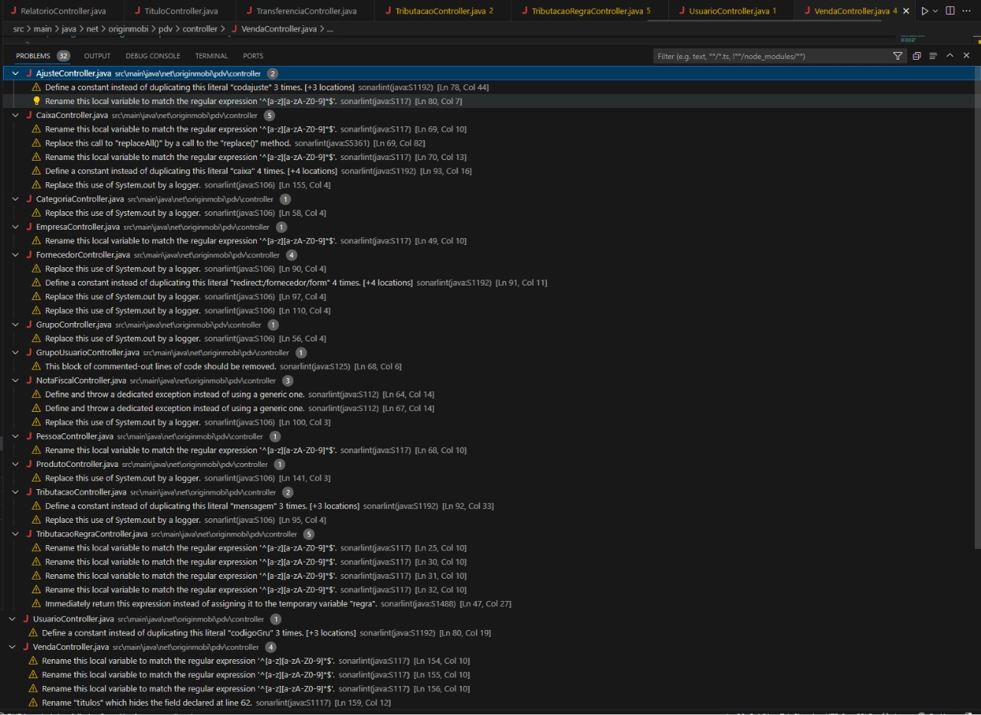

**Situação Final: Em apenas uma das classes desse pacote não foi revisada.**

